**＜进入場地的路线和装車样式＞**

**● 搬入ルートは下記の地図矢印➡➡➡通りのみとします。**按尖头的方向进入場地。

**● 積載の仕方は下記写真の通り車幅に収まる事とします。はみ出し厳禁です！！**装車的方法和車的宽度一致不能超宽。

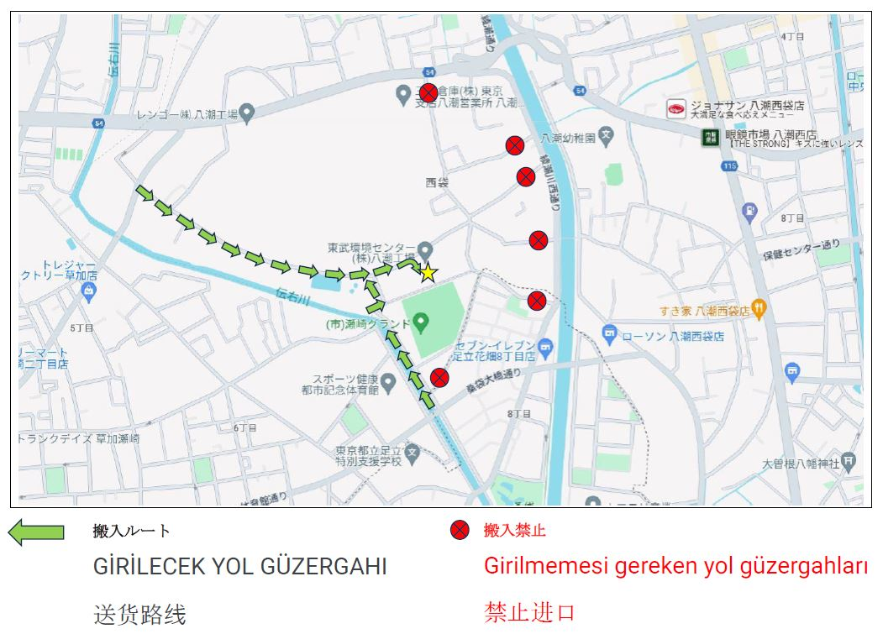

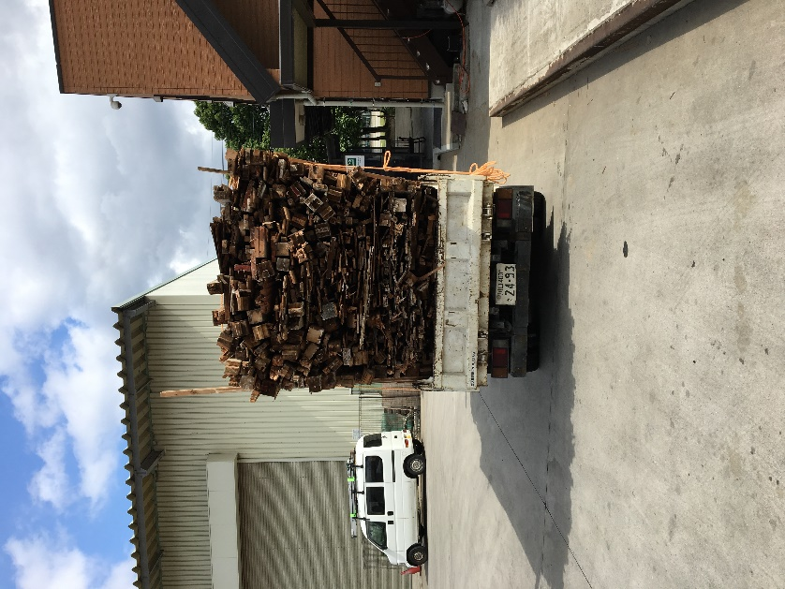

積載の仕方　装車样式

※地域では法定速度順守での走行でお願い致します。　　　　　　※进入邻居时,一定慢行駛。

※路上待機・路上駐車はおやめ下さい。　　　　　　　　　　　　※请不要在路上停車等待。

※タバコ・ゴミ等の投げ捨ては禁止です。　　　　　　　　　　　※不要丢烟头和垃圾。

※過積載にはご注意ください。　　　　　　　　　　　　　　　　※注意, 不要超载。

※積み荷の飛散防止処理はしっかりして下さい。　　　　　　　　※装車木头不要掉落一定处理。

※道路が狭いので、歩行者・自転車などに十分注意して下さい。　※道路狭窄的地方,行人自行車一定要注意。

ご不明な点がございましたらお気軽にお問い合わせ下さい

東武環境センター株式会社 八潮工場